**Проектирование ПО для решения прикладных задач**

**Построение структуры программного продукта**

**Кодирование программного обеспечения**

**Проектирование программного обеспечения** - процесс создания проекта программного обеспечения (ПО), а также дисциплина, изучающая методы проектирования. Проектирование ПО является частным случаем проектирования продуктов и процессов.

Целью проектирования является определение внутренних свойств системы и детализации её внешних (видимых) свойств на основе выданных заказчиком требований к ПО (исходные условия задачи). Эти требования подвергаются анализу.

Первоначально программа рассматривается как чёрный ящик. Ход процесса проектирования и его результаты зависят не только от состава требований, но и выбранной модели процесса, опыта проектировщика. Модель предметной области накладывает ограничения на бизнес-логику и структуры данных. В зависимости от класса, создаваемого ПО, процесс проектирования может обеспечиваться как «ручным» проектированием, так и различными средствами его автоматизации. В процессе проектирования ПО для выражения его характеристик используются различные нотации — блок-схемы, ER-диаграммы, UML-диаграммы, DFD-диаграммы, а также макеты.

**В процессе создания программного обеспечения проектированию подлежит следующее:**

1. высокоуровневая архитектура программного обеспечения;

2. низкоуровневая (внутренняя) архитектура программных компонентов;

3. пользовательский интерфейс;

4. сценарии взаимодействия пользователя с программным продуктом;

5. структуры данных;

6. модель предметной области;

7. алгоритмы.

**Архитектура программного обеспечения** – описание структуры программной системы, включающее программные компоненты, их свойства и отношения между ними.

Распространенными архитектурными стилями являются следующие **архитектурные стили**:

1. клиент-серверный;

2. многослойный;

3. многоуровневый;

4. сервис-ориентированный;

5. шина сообщений.

**Проектирование ведется поэтапно в соответствии со стадиями:**

1. Техническое задание;

2. Техническое предложение,

3. Эскизный проект,

4. Технический проект,

5. Рабочий проект.

При разработке проекта программного обеспечения могут учитываться следующие приоритеты:

* Быстрая и наиболее простая реализация;
* Наиболее удобное и простое сопровождение и портирование;
* Наибольшая надежность;
* Наибольшая производительность.

При проектировании могут соблюдаться следующие принципы:

* Иерархичность.
* Модульность.
* Независимость.

**Распространенными типами программных приложений являютсяследующие:**

* Программные приложения, предназначенные для исполнения на мобильных устройствах:
* Насыщенные клиентские приложения для выполнения преимущественно на клиентских ПК.
* Насыщенные клиентские приложения для развертывания из Интернета с поддержкой насыщенных UI и мультимедийных сценариев.
* Сервисы, разработанные для обеспечения связи между слабо связанными компонентами.
* Веб-приложения для выполнения преимущественно на сервере в сценариях с постоянным подключением.
* В зависимости от типа приложения на архитектуру могут накладываться дополнительные ограничения. Например, при реализации приложений, исполняющихся на мобильных устройствах, предъявляются требования к энергосбережению.
* Приложения и сервисы, размещаемые в центрах обработки данных (ЦОД) и в облаке.

<https://portal.tpu.ru/SHARED/m/MAXIMKA/uchebnaya_rabota_Pavel_Banokin/Tab1/Lection_software_design.pdf>

**Построение структуры программного продукта**

<https://www.opennet.ru/docs/RUS/linux_base/node194.html>

**Структура кода** - условное обозначение состава и последовательности расположения знаков в коде

**Программный код** — это текст, написанный на языке программирования

Процесс называется **«кодинг»**. С помощью кода создают программы: отдают компьютеру команды, которые он выполняет

**Кодирование программного обеспечения** - собственно разработка программы или написание кода программы.

Цель написание инструкций, которые указывают компьютерной программе, как функционировать. Эти инструкции должны быть написаны на определенном языке, языке программирования.

**Зачем нужно проектирование программного обеспечения**

Определив требования к программному обеспечению, разработчик получает согласованный четкий план действий, график оплат и сроков, сокращает время разработки и повышает её качество, а также позволяет предусмотреть любые другие нюансы разработки, например, юридические (в частности по передаче авторских прав на программное обеспечение).

**Проектируя ПО заранее, разработчик получает возможность:**

* оценить стоимость и время разработки программного продукта,
* исключить потери времени и денег на ненужные действия, вынужденные доработки, длительное согласование,
* избежать разногласий и неудовлетворённости клиента и исполнителя.

**Подготовительный этап**

В зависимости от особенностей проекта порядок разработки программного обеспечения может отличаться, но в общем виде он такой:

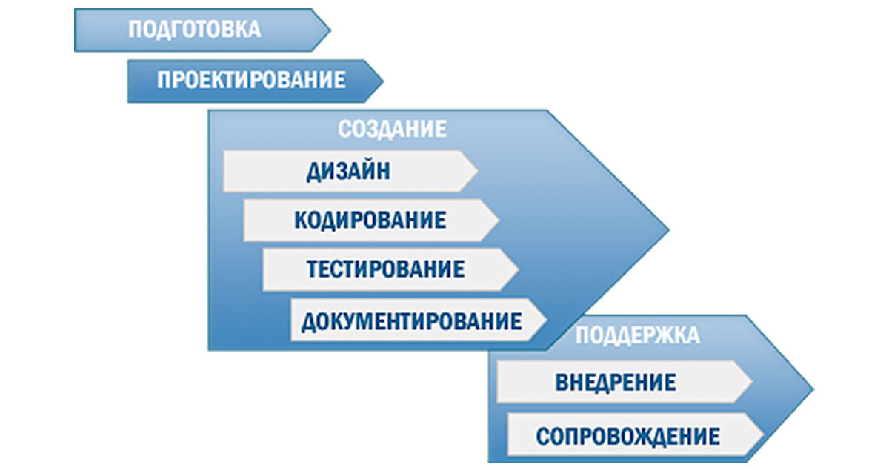

При подготовке к проектированию решаются организационные вопросы:

* что клиент может предоставить (ТЗ, макеты, дизайн), насколько достаточны исходники и какие этапы закрывают — таким образом определяется состав работ,
* бюджет и сроки: на основе имеющихся материалов утверждается примерная стоимость, срок всего проекта, а также срок и точная стоимость ближайшего этапа.

Теперь можно подписывать контракт, получать предоплату и все необходимые для работы материалы.

**Этапы и результаты проектирования**

* **Описание:** совместная работа заказчика (говорит о пользе продукта, требованиях к работоспособности и внешнему виду)
* **Архитектура:** утверждается язык программирования, база данных, серверы и фреймворки.
* **Техническое задание**: составляется архитектором на основании описания и ответов заказчика на вопросы, согласовывается с менеджером проекта, затем передается клиенту, производятся правки.
* **Макеты** (добавляются к техзаданию): интерфейсов, принципиальные схемы устройства, диаграммы структуры базы данных, схемы взаимодействия компонентов.
* **Контроль:** архитектор устраняет замечания менеджера проектов.
* **Утверждение:** заказчик проверяет и меняет ТЗ самостоятельно или сообщает список правок проект-менеджеру, замечания устраняются, ТЗ утверждается и прилагается к контракту.

Как результат проектирования, мы получаем техническое задание с понятной и однозначной для заказчика и исполнителя (руководителя проекта, программистов, тестировщиков, дизайнеров и других участников процесса разработки) иллюстрацией ответов на вопросы:

* Что делаем (описание продукта, функционала, пользователей)?
* Как делаем (архитектура)?
* Как проверить, что цель достигнута (тестирование, критерии оценки)?

**Процесс кодирования ПО**

В процессе кодирования ПО на основании архитектуры ПО и требований нижнего уровня создают исходный код.

Разработчик должен разработать и зарегистрировать исходный код ПО, соответствующий каждому модулю ПО в проекте ЭКПО. Реализация ПО должна включать в себя, если это применимо, кодирование машинных команд и определение данных, создание базы данных, заполнение базы данных и других файлов данных значениями данных, а также другие работы, необходимые для реализации проекта. Если для кодирования поставляемого ПО предполагается использовать язык программирования, отличный от указанного в контракте, разработчик должен получить одобрение заказчика на использование этого языка

Методы кодирования с расширением спектра Алгоритм, предложенный в работе, удовлетворяет большинству из предъявляемых требований, изложенных выше. ЦВЗ внедряется в аудиосигналы (последовательность 8- или 16-битных отсчетов) путем незначительного изменения амплитуды.

**Цели процесса кодирования П**О состоят в том, чтобы разработать исходный код, который должен быть прослеживаемым, верифицируемым, непротиворечивым и корректно реализующим требования нижнего

**Стандарты кодирования ПО**

Целью стандартов кодирования ПО является определение языков программирования, методов, правил и инструментальных средств, которые будут использованы для кодирования ПО. Стандарты кодирования должны включать в себя — используемые языки.

**Задание**

1. Проектирование ПО, Концептульная архитектра, Архитектурный стиль, пилотная архитектура/базовая архитектура, модуль, компонент, фреймворк, слабая связанность, сквозная функциональность (примеры), портирование ПО, программный код, структура кода – определения.
2. Разбиваемся на группы 2-3 человека.
3. Выбираем направление ПП, который планируется разработать.
4. Создаём презентацию:
   1. 1 слайд: наше учреждение, название проекта, состав команды, год
   2. 2 слайд: анализ 2-3 конкурентов, что в нашем проекте будет лучше?
   3. 3 слайд: макет/эскиз проекта (главное окно или логотип)
   4. 4 слайд: диаграмма Ганта (с группой разработчиков)

Согласно методологии SDLC, процесс разработки программного обеспечения включает следующие этапы:

**Планирование:** разработка детального плана проекта, определение сроков, бюджета, ресурсов и задач.

**Анализ требований:** сбор и документирование требований к программному продукту.

**Проектирование и дизайн:** разработка архитектуры программного продукта, создание дизайна пользовательского интерфейса и определение технических спецификаций.

**Разработка:** активное создание кода в соответствии с требованиями и дизайном, определёнными на предыдущих этапах.

Тестирование и интеграция: проверка качества программного продукта с помощью различных видов тестирования.

**Поддержка:** внедрение обновлений, исправление возникающих ошибок, предоставление технической поддержки пользователям.